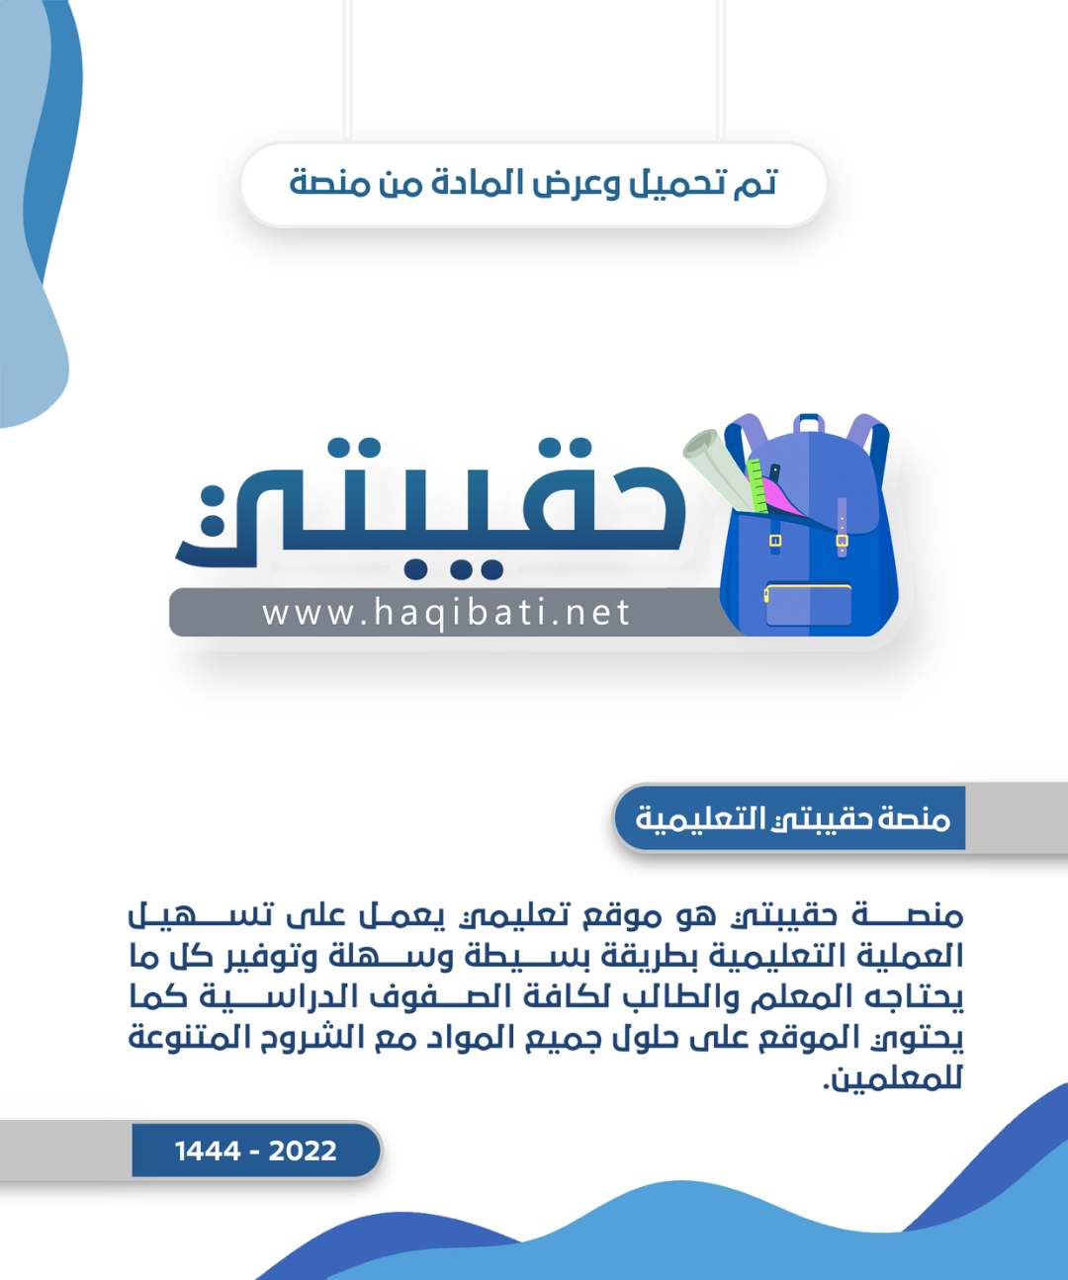

|  |  |  |
| --- | --- | --- |
| بسم الله الرحمن الرحيم | | |
| المملكة العربية السعودية | C:\Users\user\Documents\OIP.jfif | المادة: المهارات الحياتية والاسرية |
| وزارة التعليم | الصف: السادس الابتدائي |
| إدارة تعليم ...................... | الفصل الدراسي الأول 1446هـ |
| مدرسة .......................... | إختبار منتصف الفصل (الفترة) |

|  |  |
| --- | --- |
| **اسم الطالبة** : ........................................................ |  |
| **20** |

**السؤال الأول: أختار الإجابة الصحيحة لكل من العبارات التالية:**

|  |  |
| --- | --- |
| 1. **من الخطوات التي يجب أتباعها عند حدوث حريق:** | |
| **الأتصال بالدفاع المدني** | **عدم إبلاغ أحد بوجود حريق** |
| 1. **من عوامل الوقاية من حوادث السقوط:** | |
| **إغلاق الأبواب المؤدية الى الشرفات** | **إقفال مقابس الكهرباء** |
| 1. **الملابس التي تناسب فصل الشتاء هي:** | |
| **الملابس الخفيفة** | **المعاطف الثقيلة** |
| 1. **من التغيرات التي تحصل للبن بعد التحميص:** | |
| **يتغير لون الحبوب من الأخضر الى البني** | **تصبح رائحتها كريهة** |
| 1. **يتم أستخدام معلقة جافة عند أستعمال البن حتى:** | |
| **لا يفقد رائحته** | **لا يبتل مسحوق البن** |

|  |  |  |
| --- | --- | --- |
| **السؤال الثاني: ضع علامة (√) أمام العبارة الصحيحة وعلامة (X) أمام العبارة الخاطئة:** | | |
| **1** | عند تحميص البن يفقد جزءاً من الكافيين | **( )** |
| **2** | تضم القهوة العربية الهيل المطحون | **( )** |
| **3** | يوحي اللون الأصفر بالثقة العالية | **( )** |
| **4** | ينبغي أن تكون ملابس المنزل فضفاضة | **( )** |
| **5** | عدم تجفيف الأرض المبللة من أسباب حوادث السقوط | **( )** |
| **6** | يطحن البن في السابق بالمطحنة الكهربائية | **( )** |
| **7** | تحدث حوادث الأختناق عن طريق إبتلاع الأزرار | **( )** |
| **8** | ترتدي الفتاة نفس الملابس في كافة فصول السنة | **( )** |
| **9** | الكهرباء لا تشكل خطورة عند إهمالها | **( )** |
| **10** | الوعي بمفهوم السلامة مبدأ يسعى الجميع لتحقيقه | **( )** |

**انتهت الأسئلة بالتوقيق**

**معلمة المادة /**